Joan Banyuls



TWITTER

Versión: 8.15.0 Fecha: 09 Septiembre, 2019

# Prólogo

El objetivo de este manual de usuario sobre Twitter es aprender todo lo necesario acerca de esta red social.

Tabla de contenidos

Prólogo 2

Tabla de ilustraciones 4

Requisitos 6

Páginas de contenidos 7

Sección de FAQ 11

Fuentes de información relacionadas 12

Glosario 13

Índice 14

# Tabla de ilustraciones

Página de inicio de Twitter 4

Página de tendencias de twitter 5

Página de registro de Twitter 7

Página de perfil de Twitter 8

Apartado de publicación de tweets 8

Apartado de me gusta y retweets de Twitter 9

Apartado de notificaciones de Twitter 9

Apartado de búsqueda de Twitter 10

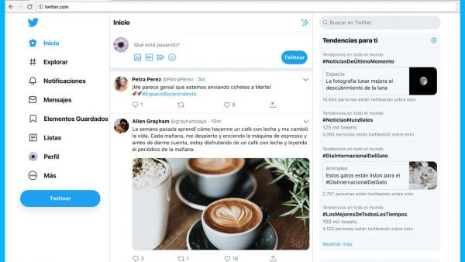

Página de inicio de Twitter

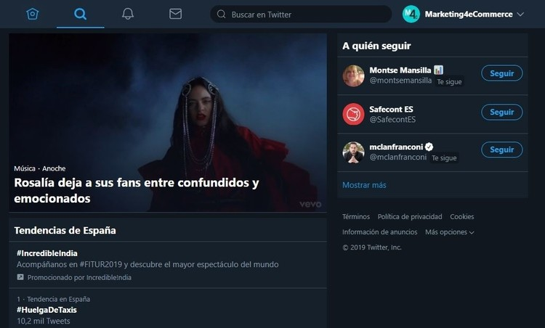

Página de tendencias de twitter

# Requisitos

* Velocidad CPU: Quad Core 1.2GHz
* RAM (GB): 2 GB
* Cámara principal – Resolución: >3.0 MP
* Versión Android: 5.X, preferiblemente con Android 6

# Páginas de contenidos

Para empezar a utilizar Twitter, primero has de registrarte para poder crearte una cuenta.

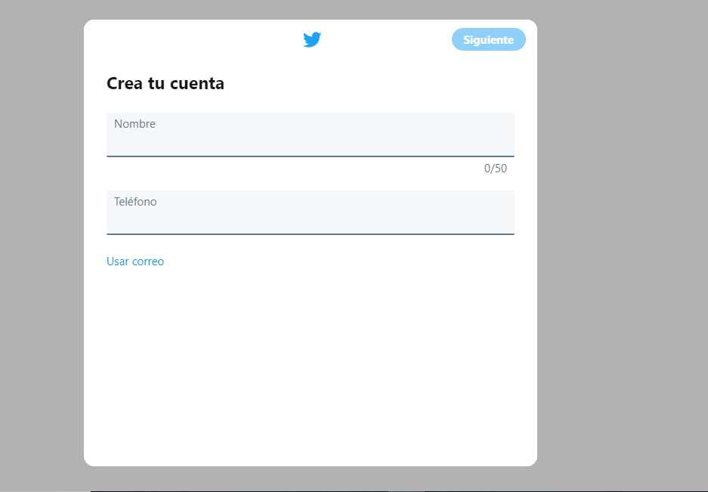

Página de registro de Twitter

Una vez te has creado la cuenta, en el perfil debes añadir una biografía atractiva para darle motivos a la gente para que te siga.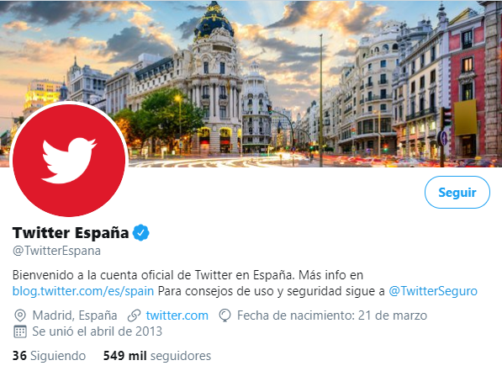

Página de perfil de Twitter

Una vez ya tienes eso, para publicar tu primer tweet debes ir o bien al apartado que pone “¿Qué está pasando?” (Si estas en el ordenador) o bien al icono de un “+” y una pluma (si estas desde un móvil) y una vez ahí escribes lo que quieras le das al botón de twittear y de esa manera se publicara.

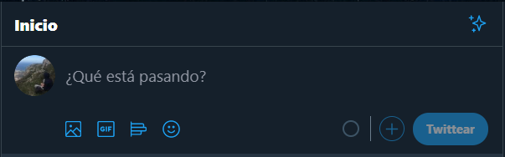

Apartado de publicación de tweets

Otras funciones que tiene Twitter es la retwittear y darle a me gusta, que sirve para indicar que un tweet te parece interesante o que te gusta.



Apartado de me gusta y retweets de Twitter

También tiene el apartado de notificaciones que se muestran las interacciones que tienen los usuarios de Twitter con tu perfil como por ejemplo los retweets y me gusta o los seguidores.

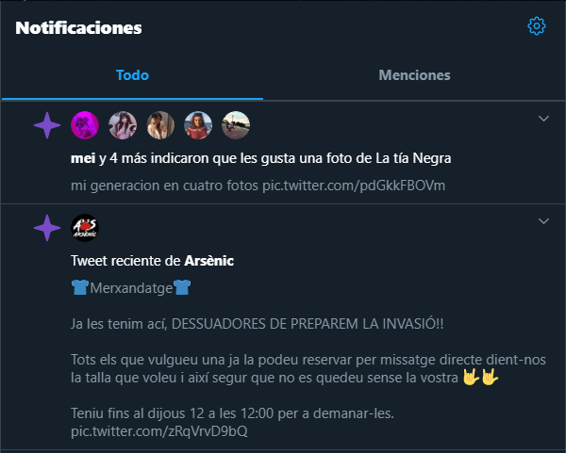

Apartado de notificaciones de Twitter

Otro apartado que tiene es el de Mensajes Directos, para poder hablar con otros usuarios de Twitter. Finalmente dispone de un apartado en el cual permite buscar usuarios, hashtags, palabras clave….

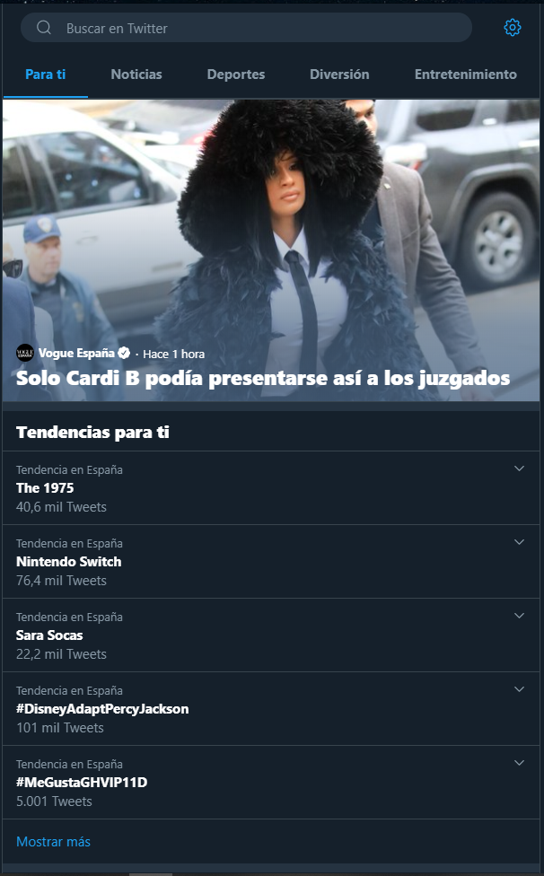

Apartado de búsqueda de Twitter

# Sección de FAQ

* **¿Qué es un Tweet?**

Un Tweet es un mensaje publicado en Twitter; puede contener fotos, videos, enlaces y texto. Pulsa o haz clic en el botón para Twittear cuando quieras publicar una actualización en tu perfil.

* **¿Qué es un Retweet?**

Se denomina Retweet a un Tweet que reenvías a tus seguidores.

* **¿Puedo editar un Tweet una vez que lo publiqué?**

No, no puedes editar un Tweet después de haberlo publicado, pero puedes eliminarlo.

* **¿Quiénes leen mis actualizaciones?**

Tus seguidores pueden leer tus Tweets. Si tus Tweets son públicos, cualquier persona que busque una palabra clave que aparece en tu Tweet podrá ver tu mensaje. Los Tweets son públicos de forma predeterminada. Si tienes dudas sobre la posibilidad de que personas desconocidas lean tus actualizaciones, protege tus Tweets. De este modo, podrás aceptar a tus seguidores y mantener tus actualizaciones fuera de los resultados de búsqueda.

# Fuentes de información relacionadas

* <https://informaticapc.com/tutoriales/twitter-tutorial.php>
* <https://help.twitter.com/es/new-user-faq>
* <https://help.twitter.com/es/glossary>
* <https://support.forcemanager.net/hc/es/articles/216649568--Cu%C3%A1les-son-los-requisitos-m%C3%ADnimos-para-dispositivos-Android->
* <https://twitter.uptodown.com/android>

# Glosario

* **Hilo:** Es una serie de Tweets conectados de una misma persona. Te permite conectar varios Tweets entre sí para proporcionar más contexto, una actualización o para ampliar una opinión.
* **Twittear:** Acción de enviar un Tweet.
* **Hashtag:** Un hashtag es cualquier palabra o frase precedida directamente por el símbolo #. Cuando pulses o hagas clic en un hashtag, verás todos los demás Tweets que incluyen esa palabra clave o tema.
* **Mensajes Directos:** Los Mensajes Directos son mensajes privados que se envían desde una cuenta de Twitter a otra(s) cuenta(s). Puedes usar los Mensajes Directos para mantener conversaciones privadas o grupales.
* **Retweet:** Se denomina Retweet a un Tweet que reenvías a tus seguidores. Generalmente, se usan para compartir noticias y demás contenido interesante publicado en Twitter, y siempre mantienen su atribución original.
* **Retwittear (v.):** La acción de compartir el Tweet de otra cuenta con todos tus seguidores pulsando o haciendo clic en el botón para retwittear.
* **Notificaciones:** La cronología de notificaciones muestra tus interacciones con otras cuentas de Twitter, como las menciones, los Me gusta, los Retweets y tus seguidores recientes.

# Índice

C

cuenta, 8

H

hashtag, 13

M

me gusta, 8

Mensajes Directos, 13

N

notificaciones, 13

P

perfil, 11

R

Retweets, 13

S

seguidores, 9

T

Tweets, 13

Twittear, 11

Twitter, 13

U

usuarios, 9